Tillsynsbegäran – information om höga naturvärden i avverkningsanmälan A 30047-2026 i Älvsbyns kommun
Denna tillsynsbegäran behandlar höga naturvärden i avverkningsanmälan A 30047-2026 i Älvsbyns kommun som inkom 2026-07-03 och omfattar 13,1 ha.
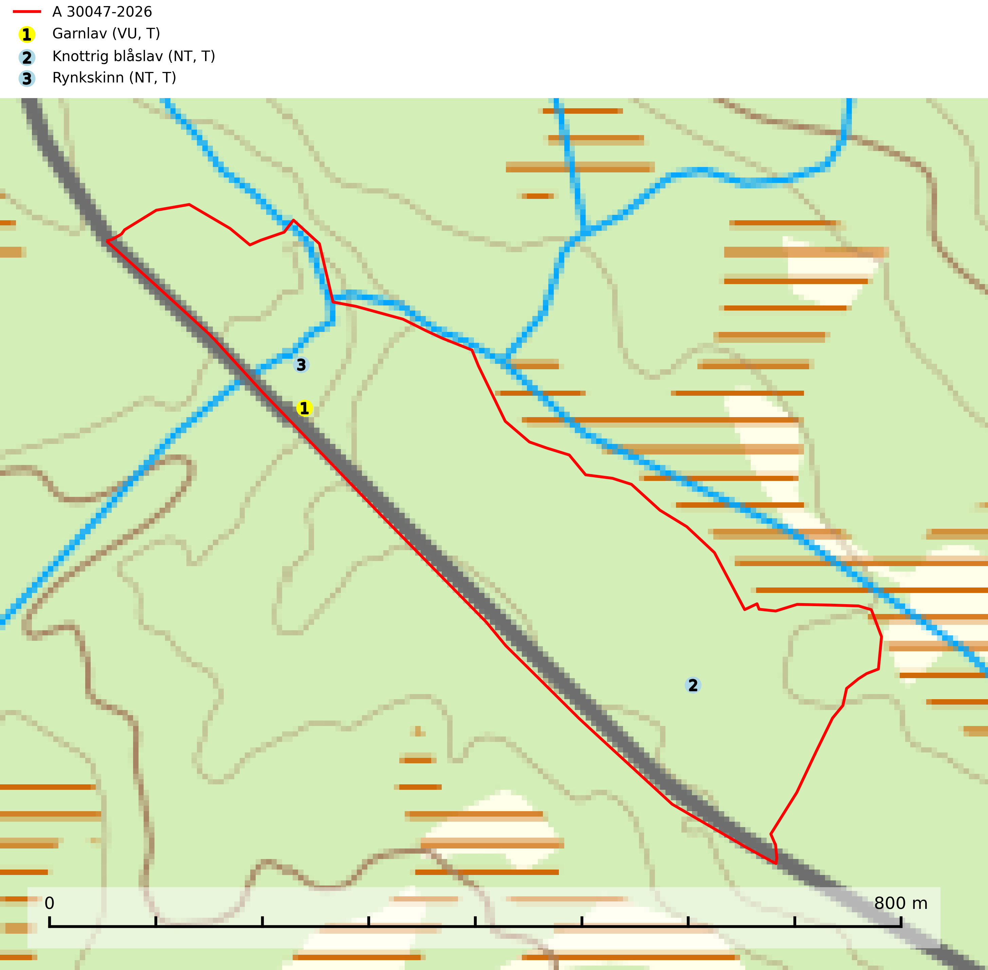
Figur 1. Fyndplatser för naturvårdsarter i avverkningsanmälan. Markörer utan svart kant är placerade på fyndplatsen. Markörer med svart kant är placerade vid sidan av fyndplatsen och har ett svart streck som visar fyndplatsens exakta position. Kartans mittpunktskoordinat är N 7320675, E 754987 i SWEREF 99 TM.
I avverkningsanmälan finns fynd av 3 naturvårdsarter, varav 3 är rödlistade och 3 är typiska (T): garnlav (VU, T), knottrig blåslav (NT, T) och rynkskinn (NT, T). Se Figur 1.

Tillsynsbegäran
Vi begär härmed att Skogsstyrelsen fattar beslut enligt miljöbalken som säkerställer att skogens höga naturvärden bevaras samt att EU-lagstiftning efterlevs och att artskyddsbrott förhindras.
Vi önskar även ta del av de ställningstaganden och beslut som myndigheten meddelar till följd av aktuell avverkningsanmälan och föreningens inlaga (se 34 § förvaltningslagen).

Naturvårdsarter och fridlysta arter
Nedan följer beskrivningar av de naturvårdsarter och fridlysta arter som har sina livsmiljöer och växtplatser i den avverkningsanmälda skogen. De påträffade naturvårdsarterna är ett tydligt kvitto på att det rör sig om en skog med höga naturvärden.
Garnlav (VU) är en utpräglad barrskogsart som ibland kan drapera träden i norrländska grannaturskogar med hög luftfuktighet. Den förekommer även i talldominerade bestånd där den, förutom i trädens grenverk, påträffas hängande över ojämnheter i tallbarken. Arten har minskat starkt i södra och mellersta Sverige och den minskar även i sitt nordliga utbredningsområde. Minskningstakten uppgår till 30 (20–50) % inom 50 år och överstiger gränsvärdet för Sårbar (VU). Orsaken till tillbakagången beror främst på slutavverkningar av naturskogsartade skogar. Bestånd med riklig förekomst bör regelmässigt sparas, vilket även gynnar flera andra sällsynta och rödlistade arter. Garnlav är värdväxt för den mycket sällsynta och akut hotade fjärilen barrskogslavfly (CR) som hör hemma i boreala barrskogar med riklig förekomst av värdväxten. Tidigare kunde arten konstateras årligen på flera platser vid Dala-Floda i Dalarna innan lokalerna kalavverkades. Senaste fyndet i landet av barrskogslavfly är från år 2000 då den påträffades vid Högberget i Sollefteå kommun. Garnlav är typisk art för 9010 Taiga och 9070 Trädklädd betesmark (SLU Artdatabanken, 2026).
Knottrig blåslav (NT) har sin huvudutbredning i gamla granskogar i det övre barrskogsbältet mot fjällen. Den signalerar alltid höga naturvärden och växer i skogar med lång kontinuitet, mest i opåverkade naturskogsbestånd. Arten överlever inte en slutavverkning (inklusive hänsyn) och den finns idag enbart i kontinuitetsskog. Lavens fortsatta förekomst bör säkerställas genom att lokaler med äldre barrskog skyddas. Knottrig blåslav är typisk art för 9010 Taiga och 9040 Fjällbjörkskog
(SLU Artdatabanken, 2024; Nitare & Skogsstyrelsen, 2019).
Rynkskinn (NT) är en vednedbrytare som växer på grova granlågor och ingår i en karaktäristisk association av vedsvampar knutna till urskogsartade barrskogar. Den har klassificerats som en “urskogsindikator” och är placerad i toppen av Skogsstyrelsens värdepyramid för bedömning av skog med höga naturvärden. Allt tyder på att rynkskinn är mycket känslig för skogliga ingrepp och lokalerna, som oftast har höga biologiska kvaliteter, bör lämnas till fri utveckling. Rynkskinn är typisk art för 9010 Taiga, 9050 Näringsrik granskog och 9030 Landhöjningsskog (Nitare & Skogsstyrelsen, 2019; SLU Artdatabanken, 2026).

